Kochane Dzieci , Szanowni Rodzice!!!

W dniu 10.12.2020 mamy temat

„ Tu rosły paprocie-Park Jurajski-Dinozaury ” .

Przesyłam kilka propozycji materiału do realizacji w domu w ramach tej tematyki. Zachęcamy wszystkie nasze kochane dzieci do publikowania swoich dzieł w komentarzach na naszej grupie.Obraz zawierający gad, niebo, zewnętrzne, drzewo

**Ćwiczenia i zabawy:**

Zabawa rozwijająca koordynację wzrokowo-ruchową.

Rysowanie w powietrzu przy użyciu obu rąk jednocześnie -dwóch kół, dwóch kwadratów, dwóch listków, dwóch chmur.

Ćwiczenia rozwijające duże grupy mięśniowe. „Dinozaury szukają pożywienia’’

Na hasło :Wysoko dziecko staje na placach wyciągając ręce do góry.

Na hasło : Nisko dziecko przykuca naśladując rękami rozgarnianie trawy. ☺

Ćwiczenie równowagi ‘’Dinozaury zacierają ślady’’

Dziecko ,w staniu na jednej nodze ,uderza o podłogę palcami drugiej stopy.

Ekspresja słowna „ Jak wyobrażam sobie świat w którym ,żyły dinozaury?’

Rozmowa rodzica z dzieckiem .Swobodna wypowiedź dziecka.

Matematyka -Dodawanie

<https://www.matzoo.pl/zerowka/51>

Praca plastyczna do wykonania w domu .Użyte materiały:papier kolorowy lub pól plastkiowego talerzyka, nożyczki ,klej,spinacze do bielizny.

Rysuj po śladzie bez oderwania ręki zgodnie ze strzałką. Pokoloruj dowolnego dinozaura.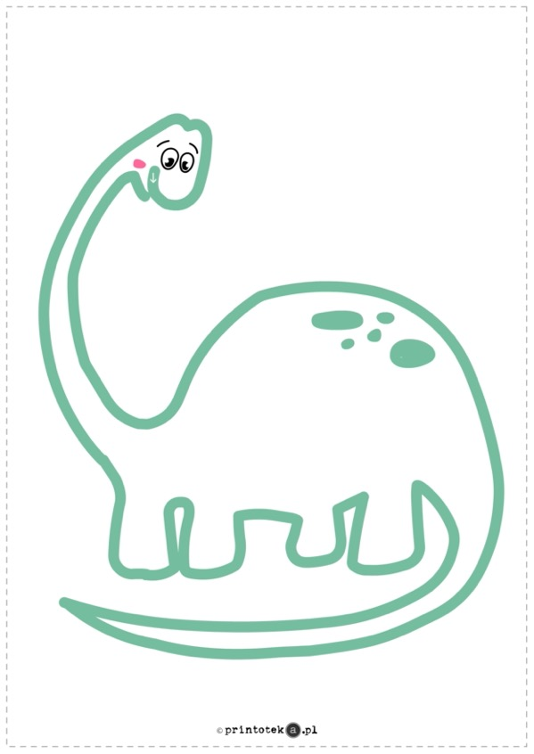 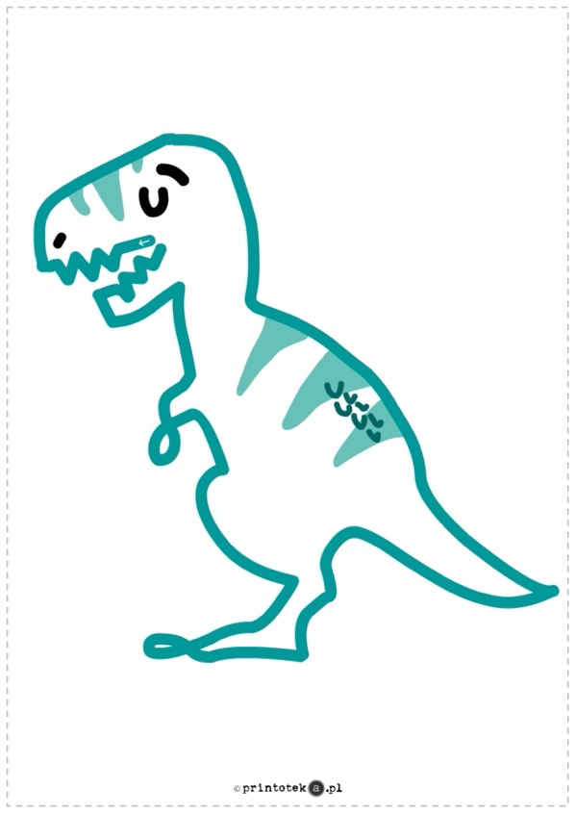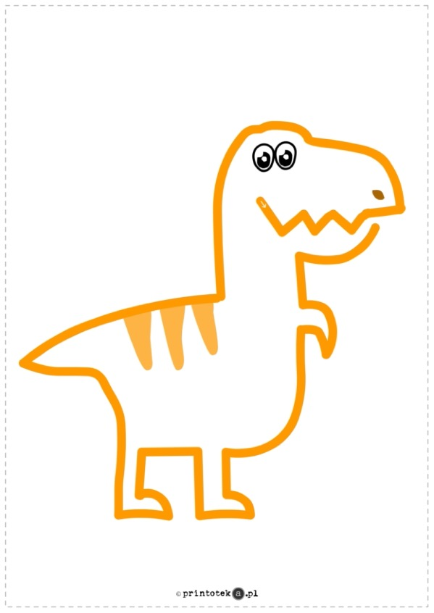

Ćwiczymy literę L.Ozdabiamy literę L według własnej kreatywności.

